Плавание как средство закаливания

В системе комплексной физкультурно-оздоровительной работы большое место занимает обучение детей плаванию. Влияние плавания на организм ребенка необычайно благотворно и разнообразно. Оно помогает стать здоровым, сильным, ловким, выносливым, смелым.От всех физических упражнений плавание отличается двумя присущими только ему особенностями: тело человека при плавании находится в особой среде - воде, а движения выполняются в горизонтальном положении. Все это оказывает прекрасное оздоровительное действие на организм ребенка. Волны при плавании и течении воды оказывают своеобразный массирующий эффект.

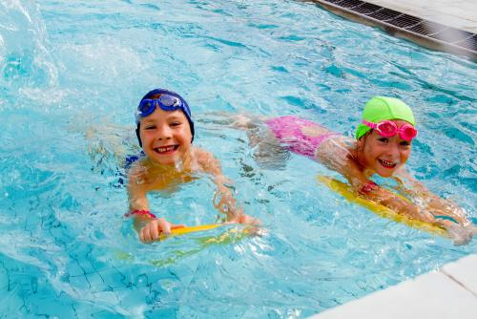
ПЛАВАНИЕ-называют идеальным видом движения. И действительно, ни один вид спорта не имеет такого большого гигиенического-оздоровительного и лечебного значения, как плавание. Объясняется это многими факторами. Прежде всего,сама водная среда и создаваемые ею физическое, механическое, биологическое и температурное воздействие являются причиной множества благоприятных реакций организма, стимулирующих функциональное развитие здоровых систем, профилактику и лечение различных заболеваний опорно-двигательного аппарата,сердечно-сосудистой, дыхательной, нервной систем.
ПЛАВАНИЕ-способствует улучшению функциональных возможностей нервной системы, ее вегетативных функций, повышению подвижности нервных процессов. Особенно оно полезно чрезмерно возбужденным детям. Температура воды и однообразные циклические движения оказывают успокаивающее воздействие на нервную систему, делают ребенка более спокойным, обеспечивают крепкий сон.
Во время погружения в воду и плавания-создаются своеобразные условия для работы сердца и всей сердечно-сосудистой системы в целом. Тело ребенка, погруженное в воду, характеризуется состоянием, близким к невесомости. Сердце при этом увеличивается в объеме и перекачивает большое количество крови. Ему не приходиться выбрасывать кровь вверх и "насасывать" ее снизу, как это бывает при обычном положении. Давление воды на всю поверхность тела способствует движению венозной крови от периферии к сердцу, облегчает присасывающую функцию грудной клетки и создает благоприятные условия деятельности правого предсердия и правого желудочка.
Занятия плаванием-лучшая тренировка дыхательной системы.
Во время плавания нормализуется секреторная, моторная, всасывающая функция органов пищеварения. Мышечная деятельность способствует лучшему оттоку желчи из печени и желчного пузыря и улучшает эвакуацию содержимого толстого кишечника.
Занятия плаванием-усиливают обмен веществ, активизируют деятельность организмов выделения.
Во время плавания,или только пребывания в воде, происходят значительные изменения в составе крови, повышается гемоглобин и уменьшается количество лейкоцитов.
Плавание-закаляет организм ребенка, повышает его стойкость против температурных колебаний и невосприимчивость к простудным заболеваниям. Вода оказывает на кожный покров как механическое, так и термическое воздействие. Она смывает с кожи грязь, пот, кожное сало, верхний слой эпителия, т.е. очищает кожу, способствует улучшению кожного дыхания и укреплению кожного дыхания и укреплению самой кожи.
Плавание-влияет нарост ребенка, корригирует его.
Плавание-также незаменимое средство для создания"мышечного корсета"(когда слабо развитые мышцы спины не держат позвоночник в нужном положении).
Плавание-одно из средств лечения последствий переломов конечностей, заболеваний спинного мозга, связанных с расстройством двигательных функций.
Занятия плаванием способствуют уменьшению лишних жировых отложений, что также положительно отражается на осанке ребенка.
Обучение детей плаванию имеет большое оздоровительное и воспитательное значение.

